La musique minimaliste est un courant de musique contemporaine apparu dans les années 1960 aux États-Unis. En France, le courant est fréquemment appelé musique répétitive, et désigne plus spécifiquement l'ensemble des œuvres utilisant la répétition comme technique de composition. Les principaux compositeurs de musique minimaliste sont La Monte Young, Terry Riley, Steve Reich, Philip Glass, et John Adams. L'œuvre considérée comme fondatrice du minimalisme est In C de Terry Riley, composée en 1964.
Plus qu'un retour à la tonalité, le courant est surtout caractérisé par l'utilisation d'une pulsation régulière et la répétition de courts motifs évoluant lentement.
Après des débuts difficiles hors des circuits traditionnels de la musique classique, la musique minimaliste a acquis l'adhésion d'un certain public, venant parfois d'univers différents comme le jazz, le rock, les musiques improvisées, ou la musique électronique. La télévision et le cinéma ont utilisé abondamment cette musique, en particulier les œuvres de Philip Glass, contribuant à sa diffusion jusque dans le grand public.

Minimalisme en peinture

En réaction aux tableaux extrêmement colorés et aux objets quotidiens élevés au rang d'œuvres d'art par les artistes du Pop art, les œuvres minimalistes se composent généralement de deux ou trois couleurs et de formes basiques : cercles, carrés, lignes droites. La simplicité est primordiale et il n'existe aucune représentation subjective derrière le minimalisme ; il est dénué de toute symbolique et ne cherche à jouer que sur les formes et les couleurs en évitant l'émotion.

Minimalisme en sculpture

Les artistes minimalistes utilisent des structures simples, élémentaires, réalisées dans des matériaux simples et souvent laissés bruts, et des formes épurées. Les volumes géométriques sont simples, les couleurs, les matériaux individuels permettent de produire des objets qui n'ont aucune histoire émotionnelle et donc le contenu de la sculpture n'est autre que la sculpture elle-même, c'est une représentation minimale parce qu'elle se limite à l'essentiel.

Donald Judd, Stack (pile), 1972: Carl Andre 144 graphite Silence, 2005:
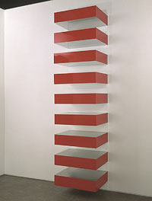
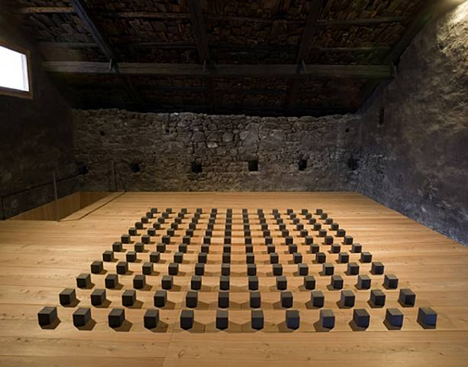

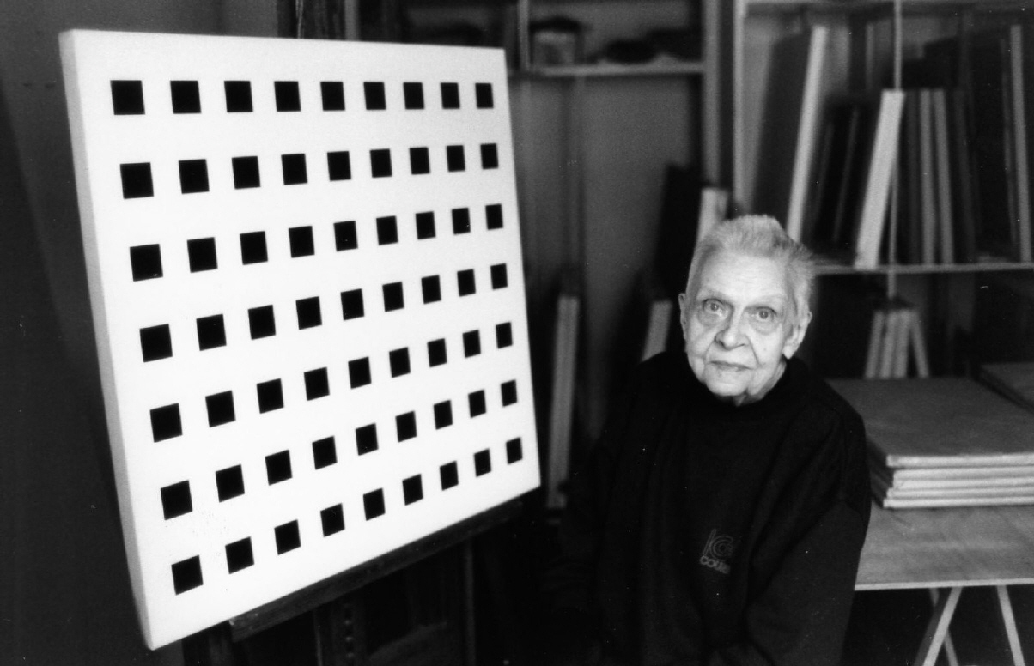

Aurélie Nemours Alignement du XXIème siècle (Rennes)

